В Чериковском районе проходит акция «Неделя леса»
18.04.2023
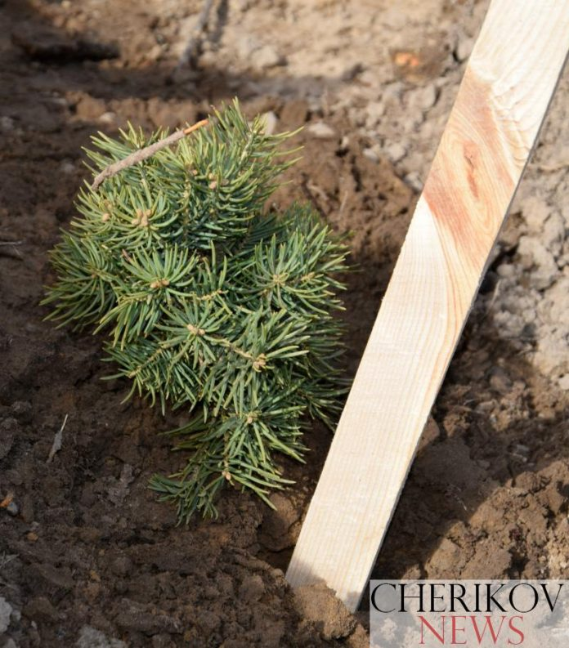
В Могилёвской области и соответственно в Чериковском лесхозе акция проходит с 17 по 23 апреля. Ежегодно кампания по обновлению лесов проводится по инициативе Министерства лесного хозяйства Республики Беларусь. В 2023-м она проходит уже в 16-й раз и посвящена Году мира исозидания.
Стать участником акции может каждый. Для этого достаточно обратиться в Чериковский лесхоз или лесничества (Чериковское, Лименское, Вепринское, Езерское, Леснянское, Веремеевское, Гиженское, Славгородское) и заявить о своем желании. Лесохозяйственные учреждения обеспечат волонтеров необходимым посадочным материалом, а также инвентарем, обозначат объекты, которые нуждаются в посадке леса.
Контактные данные координаторов по Чериковскому району:
Дмитрий Анатольевич Ходос, заместитель руководителя организации по идеологической работе Чериковского лесхоза (тел. 8(02243) 7-85-46, +37529 355-70-71);
Татьяна Александровна Пипко, начальник отдела лесного хозяйства и лесовосстановления Чериковского лесхоза (тел. 8(02243) 7-09-04, +37529 154-42-93).

